1. Promjena slika, ono sto sam ti rekla da mi zamrlja slike, to mi se ne svidja, pokvari im kvalitet.
Trenutno nemam mogucnost da iz Media dodam fotke na npr pocetnu stranu. Mogu samo da dodam sa mog kompjutera.
Zamijeniti mi format slike na stranici MOJA PRIČA jer mi presijece glavu.
Potrebno je da slike iz medije mogu da se vezuju za stranice.
2. Dodati opciju da preuzmu besplatne resurse, za sada je to samo jedan pdf, a uskoro ce biti jos jedan kao neka checklista. Nedje u navbar ili nedje dje ti mislis.
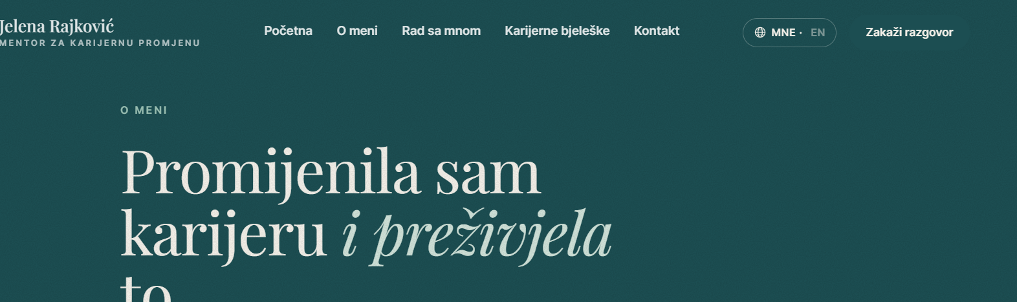

3. Dodati sad opciju da se negdje vidi da je vebinar, da iskoci prijavi se za vebinar, kao npr sto bi iskocilo prijavi se na NL, ali da imaju opciju na x da ga ugase. Ili ako hoce da se prijave da udju na google formu link da se prijave. Jer mi je sada tako prijava za vebinar. Pa ne znam kako dje da stavis tu formu...
4. Kada kliknu na spremna da zakazes razgovor, radi li ta forma? Gdje ih vodi? Trenutno koristimo google formu i taj link mi stoji i na instagramu.

5. Treba li vec da ti najavim da cu imati i NL, pa ce biti potrebno da se uveze mailerlite sa sajtom, ali ne prije oktobra jer nije spremno.
6. Nedje je ostalo biljeske pogresno napisano ali ja ne mogu da editujem rijec.
7. format ovoga mi se bas ne svidja, tekst ne moze da se razdvoji ili neke rijeci da budu podebljane il nekkao istaknute..ne svidja mi se generalno ovaj dio,a zelim barem tri cetiri recenice jer to je i poenta sekcije za koga je ovo..da objasnim sa kim sve radim, da se ljudi mogu pronaci

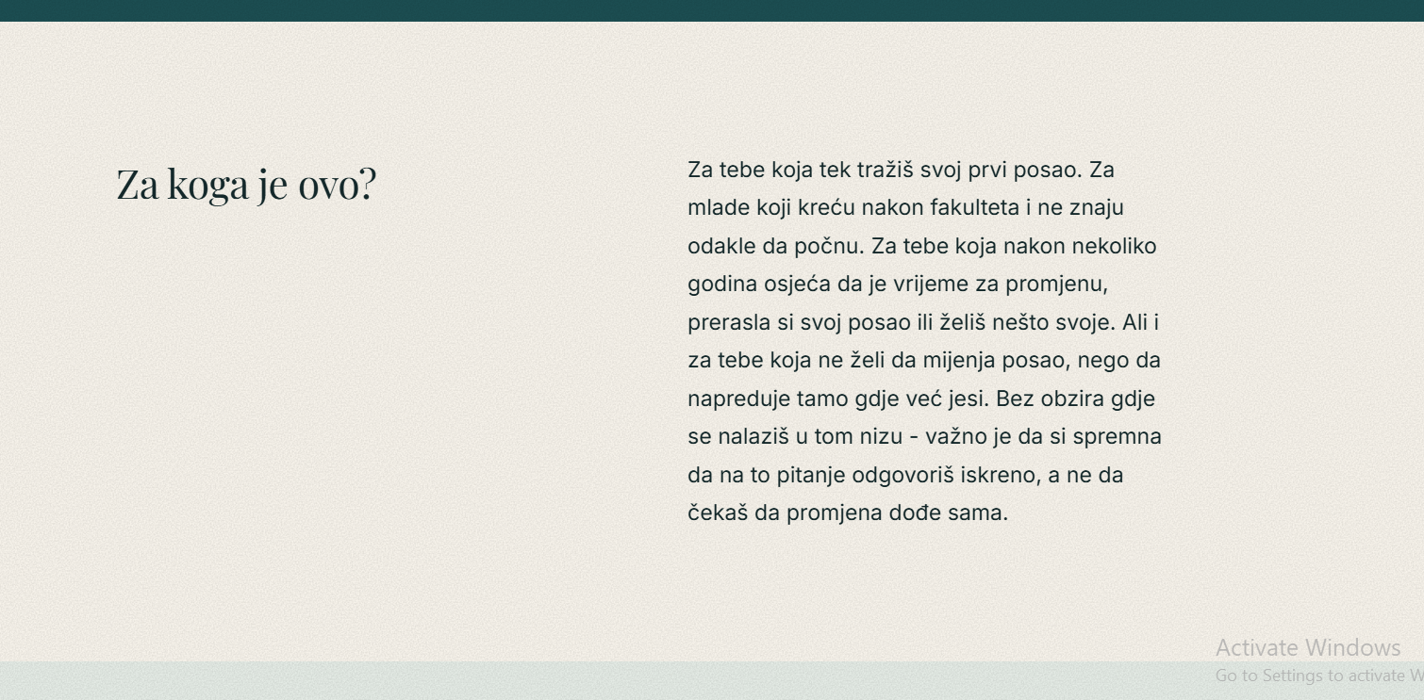

8. Mogu li odje da dodam cetvrto polje, tj,izmedju 1 i 2 koraka ide nesto

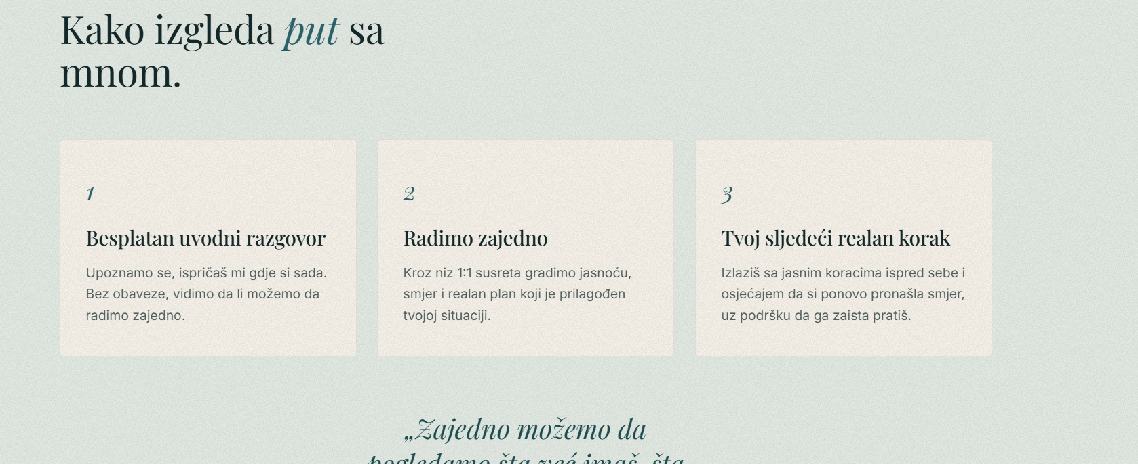

9. Mozemo li fontove probati ova dva koja koristimo za vizuale
naslovi: playfair displey
Tekst: monserrat

